Управление образованием администрации города Юрги
Муниципальное бюджетное учреждение
дополнительного образования
«Центр внешкольной работы «Сибиряк» г.Юрги»

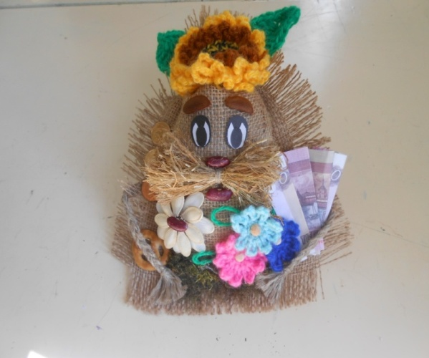

Изготовление сувенира «Мешочек-домовенок»

Мастер – класс:

Автор-составитель:
педагог дополнительного образования,
МБУДО «ЦВР «Сибиряк» г.Юрги»
Халип Елена Александровна

Содержание

1. Пояснительная записка………………………………………………….3

2. План - конспект……………..……………………………………………4

3. Приложение………………………………………………………………9

Пояснительная записка
Цель: Создание условий для повышения профессионального мастерства педагогов.
Задачи: 1. Научить делать «Мешочек – домовенок».
2.Развить творческое воображение педагогов.
3.Организовать обмен опытом педагогов.
Чтобы сделать этот славный « Мешочек – домовенок», вам потребуется:
1.Ткань (холстина, мешковина);
2. Клей;
3.Синтепон;
4. Искусственные цветы с листочками;
5. Монетки;
6. Семя тыквы, хурмы;
7. Фасоль;
8. Горох;
9. Мох;
10. Кусочек веревки
11. Пакля;
12. Белый и черный картон.

Техника выполнения: смешанная.
Основные понятия: оберег, мешковина, синтепон .
Ресурсы: технологическая карта, образец домовенка, инструкция при работе с ножницами.

План - конспект
1 часть мастер-класса: беседа об актуальности этой темы. Просмотр образцов.
2 часть мастер-класса: практическое изготовление оберега « Мешочек – домовенок».
I.Организационный момент:
Здравствуйте! Меня зовут Халип Елена Александровна, я педагог дополнительного образования Центра внешкольной работы «Сибиряк» г.Юрги. Я руководитель объединения «Юные мастера».
Мы начинаем мастер-класс. Предлагаю вам сесть на свои места.
II. Сообщение темы и цели мастер-класса:
Тема нашего мастер – класса: «Изготовление оберега «Мешочек-домовенок».
Я хочу познакомить вас с мастерством изготовления оберега «Мешочек-домовенок».
Наши предки знали наверняка, что «никакой дом не стоит без домового». В разных культурах домовой наделяется различными обликами, особенностями и способностями. Дело всей жизни домового – забота о поддержании достатка, уюта и лада в доме.
Сейчас мы с вами сделаем такой оберег.
III. Практическая работа
Т.Б.при работе с ножницами
Давайте повторим Т.Б с ножницами. Кто забыл, может обратиться к тексту, он у вас на столе.
1.Клади ножницы справа от себя, с сомкнутыми лезвиями, направленными от себя;
2.Передавай ножницы только с сомкнутыми лезвиями, кольцами вперед.

Последовательность изготовления оберега «Мешочек-домовенок».
Я приготовила для вас технологическую карту изготовления оберега «Мешочек-домовенок», где подробно описано какой материал нужен для изготовления этого оберега и пошаговая инструкция изготовления поделки.
Итак приступим к работе:
Чтобы сделать оберег «Мешочек-домовенок» своими руками, нужны такие материалы:
- Ткань (холстина, мешковина);
- Клей;
- Синтепон;
- Искусственные цветы с листочками;
- Монетки;
- Семя тыквы, хурмы;
- Фасоль;
- Горох;
- Мох;
- Кусочек веревки
- Пакля;
- Белый и черный картон.

Ход работы
И так приступим к практическому занятию.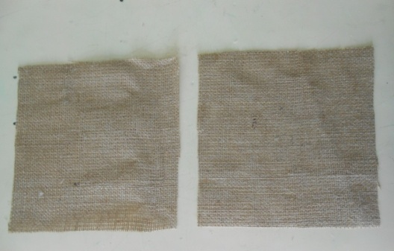 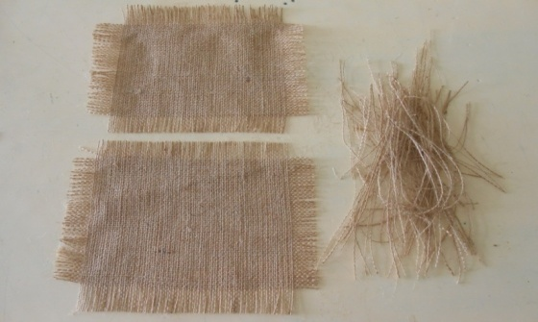
Берем два кусочка мешковины и поочередно по краям вытаскиваем ниточки, делая бахраму.
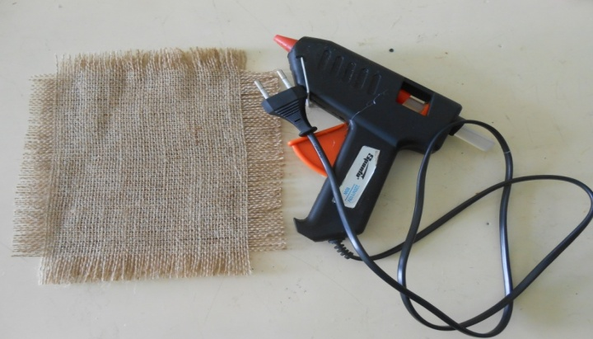
Затем эти кусочки склеиваем по трем сторонам, получая подобие мешочка.
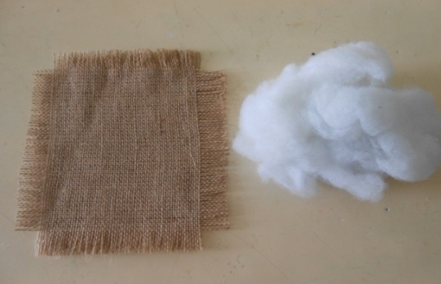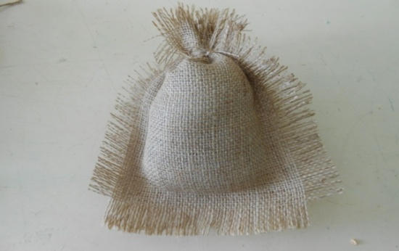
Наш мешочек подсох и мы его наполняем синтепоном , перевязываем верх мешочка ниткой.
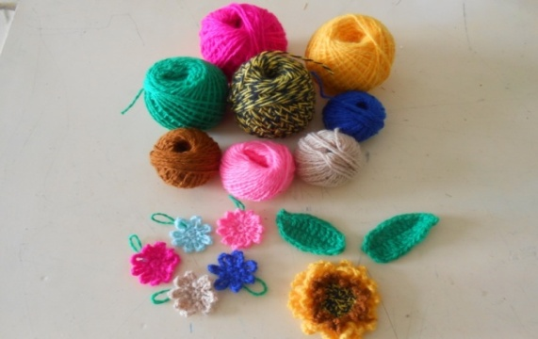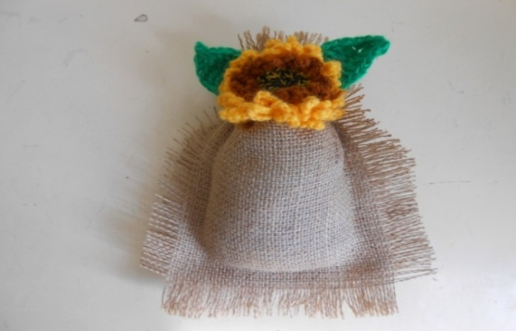
На место где у нас находится узелок нитки, мы приклеиваем искусственный цветок подсолнуха с листочками или же можно такой цветок связать самим, то же будет очень красиво.
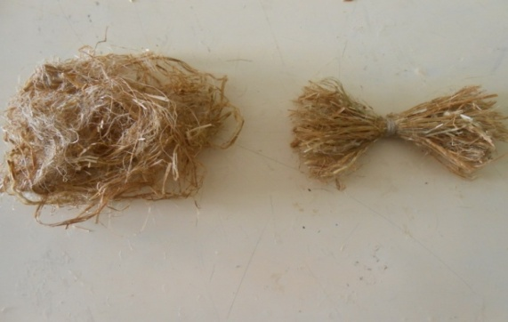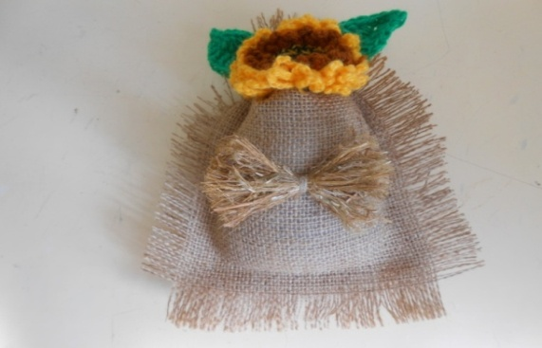
Заготавливаем усы из пакли, перевязывая кусочек пакли по середине ниточкой. Затем приклеиваем усы на мешочек.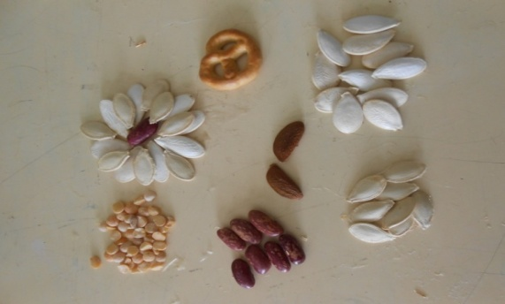 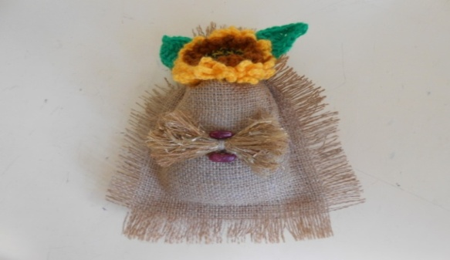
На место ротика и носика можно приклеить фасоль.
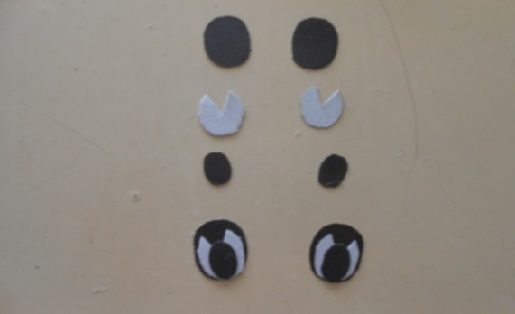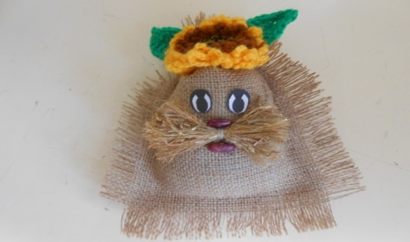
Делаем глазки из белого и черного картона и приклеиваем их на мешочек, можно купить глазки, которые продаются в магазине.
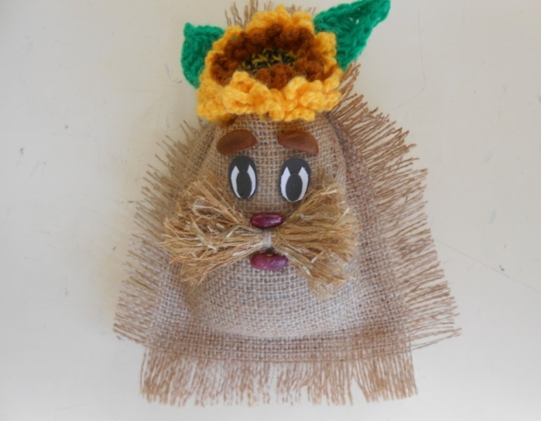
На место бровей приклеиваем косточки хурмы.
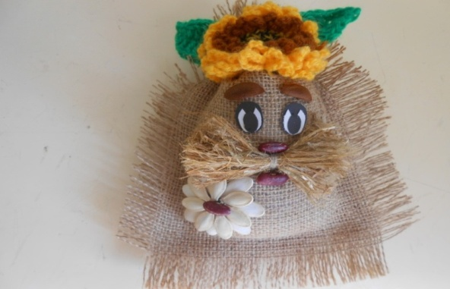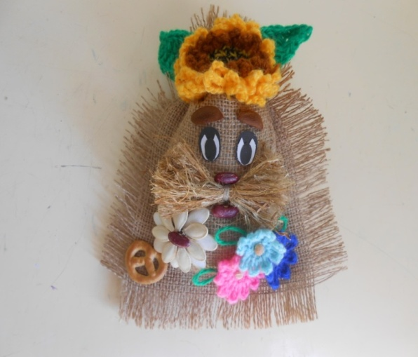
Внизу с правой стороны наклеиваем цветок, состоящий из семян тыквы и фасоли. Можно приклеить маленькую пиченьку, как символ хлеба и с левой стороны приклеиваем связанные крючком маленькие цветочки.
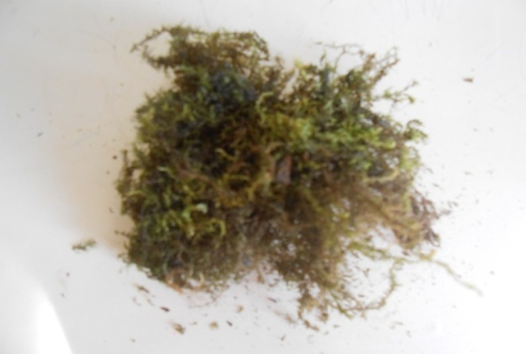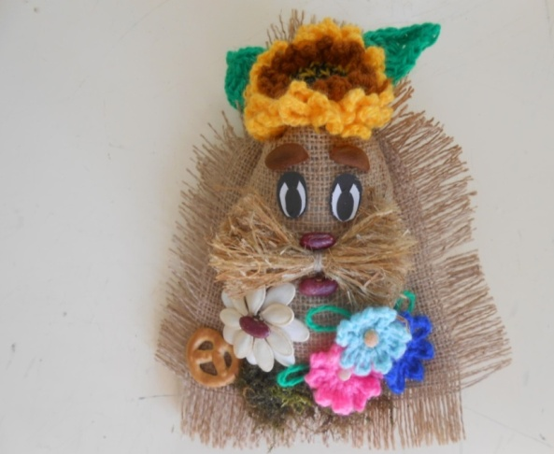
По низу нашего мешочка наклеиваем кусочек мха.
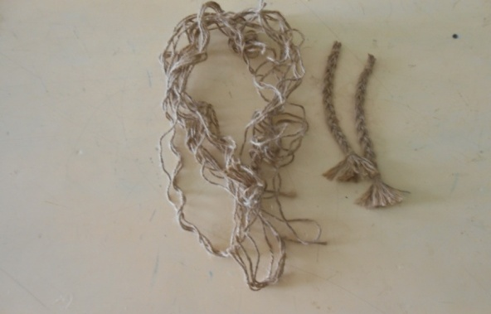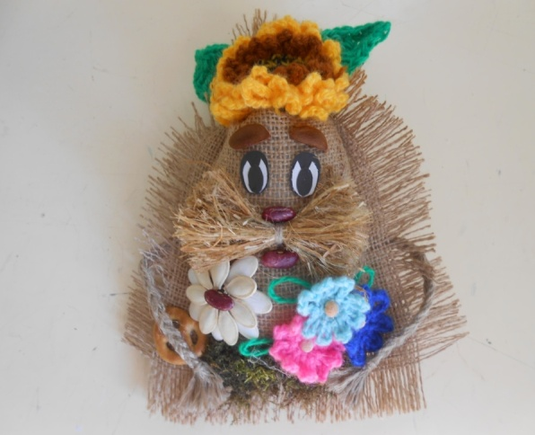
Приклеиваем домовенку ручками, сплетенные из веревки.
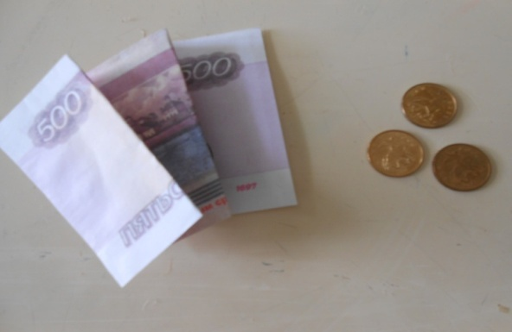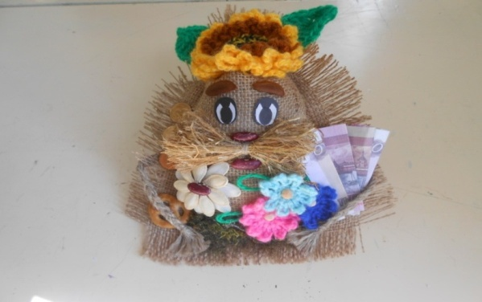
Наклеиваем мелкие монетки и прикрепляем к ручке крупную купюру(закладка по форме денег).
Итак уважаемые коллеги, наш оберег «мешочек – домовенок» готов.
Ну, вот вы и познакомились с основным видом традиционных оберегов и принципами его изготовления. Сегодня во всем мире наблюдается небывалый интерес к славянской культуре.
В общем, фантазируйте, изучайте историю и фольклор, придумывайте собственные сочетания символов и формы оберегов!
Маленький денежный домовенок притягивает удачу и благополучие! Поставьте его на видное место и он обязательно принесет вам успех.
Сделанный своими руками «Мешочек – домовенок» создаст на вашей кухне позитивный настрой, поможет быстро справиться с домашней работой и подарит хорошее настроение всей семье. Этот «Мешочек – домовенок» может оказаться отличным подарком для друзей, родных и близких.
До свидания, уважаемые коллеги.

Приложение 1

Приложение к мастер-классу:
«Раздаточный материал»
(технологическая карта изготовления оберега «Мешочек-домовенок»)

Технологическая карта
изготовления оберега «Мешочек-домовенок»)

Берем два кусочка мешковины и поочередно по краям вытаскиваем ниточки, делая бахраму.
Затем эти кусочки склеиваем по трем сторонам, получая подобие мешочка.
Наш мешочек подсох и мы его наполняем синтепоном , перевязываем верх мешочка ниткой.
На место где у нас находится узелок нитки, мы приклеиваем искусственный цветок подсолнуха с листочками или же можно такой цветок связать самим, то же будет очень красиво.
Заготавливаем усы из пакли, перевязывая кусочек пакли по середине ниточкой. Затем приклеиваем усы на мешочек.
На место ротика и носика можно приклеить фасоль.
Делаем глазки из белого и черного картона и приклеиваем их на мешочек, можно купить глазки, которые продаются в магазине.
На место бровей приклеиваем косточки хурмы.
Внизу с правой стороны наклеиваем цветок, состоящий из семян тыквы и фасоли. Можно приклеить маленькую пиченьку, как символ хлеба и с левой стороны приклеиваем связанные крючком маленькие цветочки.
По низу нашего мешочка наклеиваем кусочек мха.
Приклеиваем домовенку ручками, сплетенные из веревки.

Наклеиваем мелкие монетки и прикрепляем к ручке крупную купюру.

( закладка по форме денег).
Приложение 2
Символика оберегов
Мешок – символ богатства.
Мешковина – изобилие.
Колосья, ягоды, дары природы – урожай в хозяйстве.
Цветы – уют и красота.
Монета, деньги – успех в делах.
Тыква, семена тыквы – символ плодородия, женского начала.
Злаки, бобовые – символ достатка, сытой жизни, благополучной в материальном аспекте.
Хлеб - всему голова - согласие и достаток в доме.
Семя – зарождение новой жизни.
Плетение символизирует знакомства, дружбу с новыми интересными людьми.
Солнце, цветок подсолнуха - главный славянский оберег, славяне - дети солнца.
Горох - мир и дружбу.
Узелок - оберегает от скандалов в доме.

